【参考答案】：
（1）数据的时间序列折线图，如下图所示（5分）。

从上图可以看出，该时间序列数据呈明显的周期性变化（季节波动），存在随机波动，且长期趋势明显。（5分）
（2）由第（1）问折线图可以看出，销量呈明显的周期性变化（季节波动），长期趋势明显，选择winter指数平滑法（也即三次指数平滑法）或季节分解法做预测（3分）；设置周期长度为12（2分），预测长度为12（2分）；趋势选择加法模型，季节选择乘法模型（选择乘法模型得满分，选择加法模型，尤其是季节方面也选加法模型，得1分）（2分）。预测结果如下图（3分）：
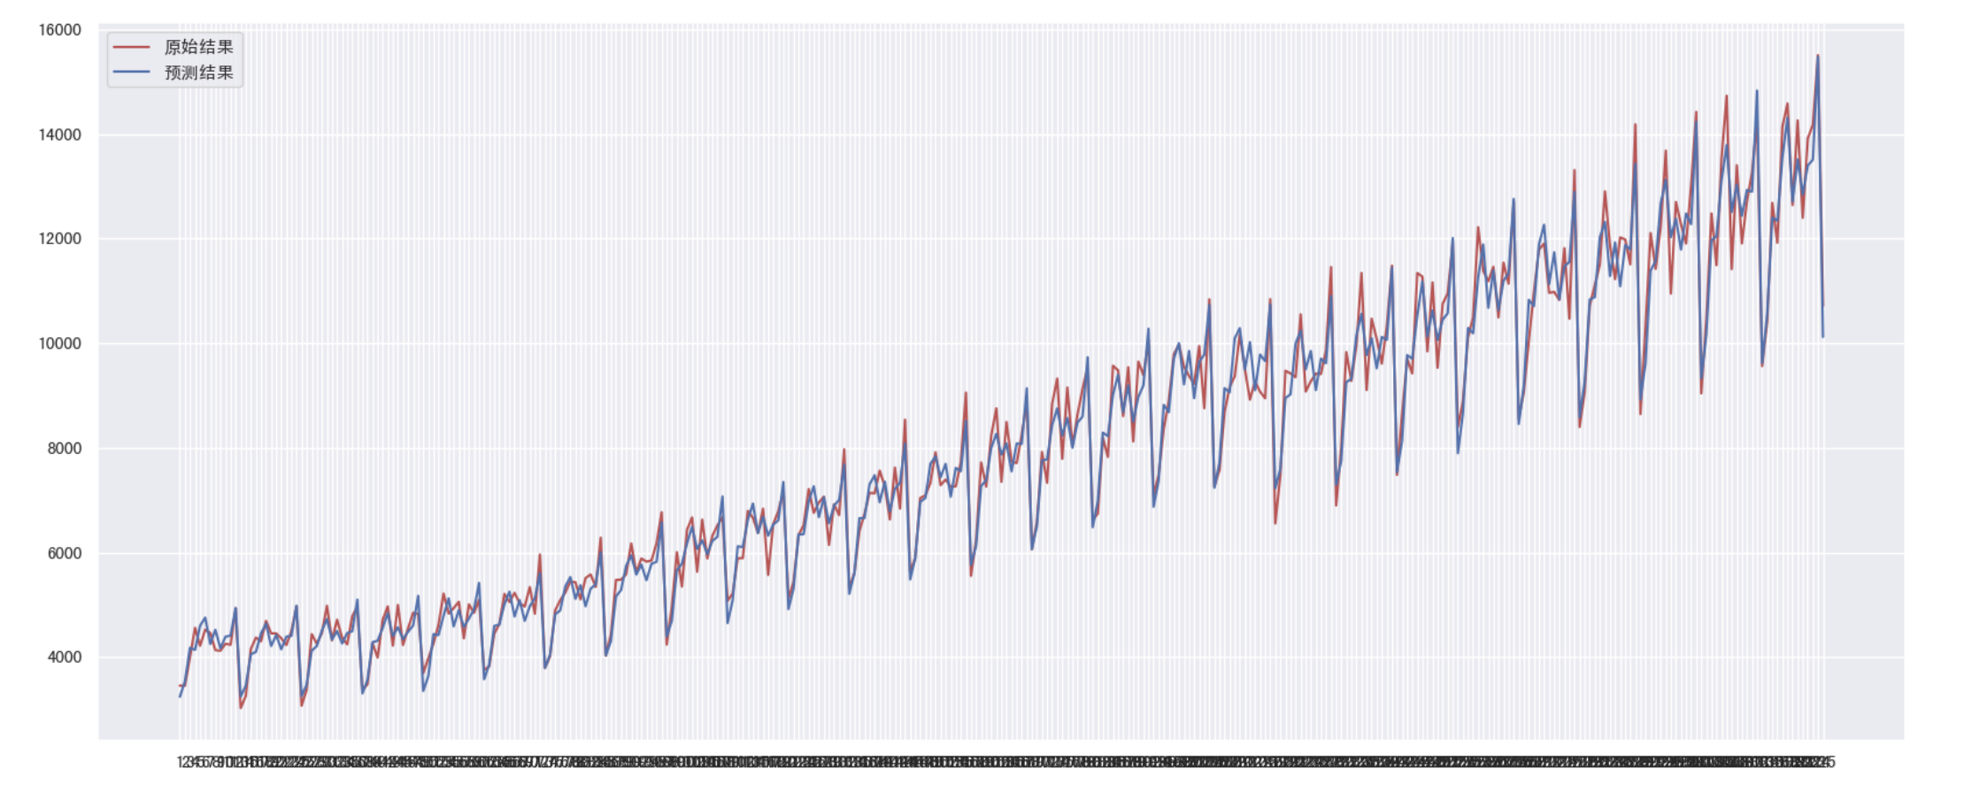
根据预测数据，2024年5、6和12月的销售量要高，要注意提前备货，此外冬季1月和2月销量较差，可以通过促销和优惠等手段，促进销售。（提出合理的销售建议即可，3分）
模型预测其他答案
趋势选择加法模型，季节选择加法模型
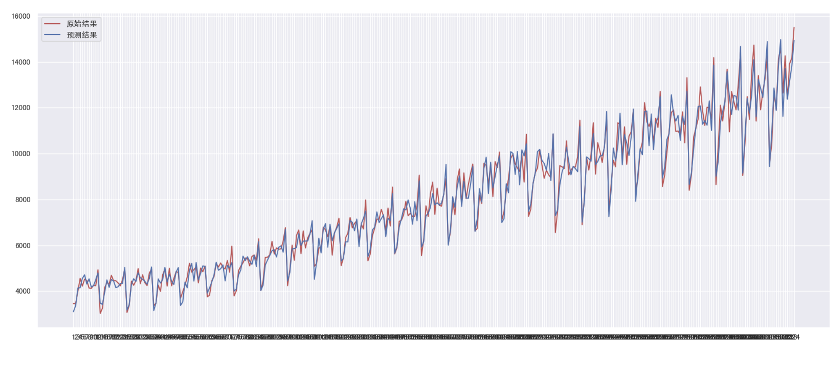

趋势选择乘法模型，季节选择乘法模型
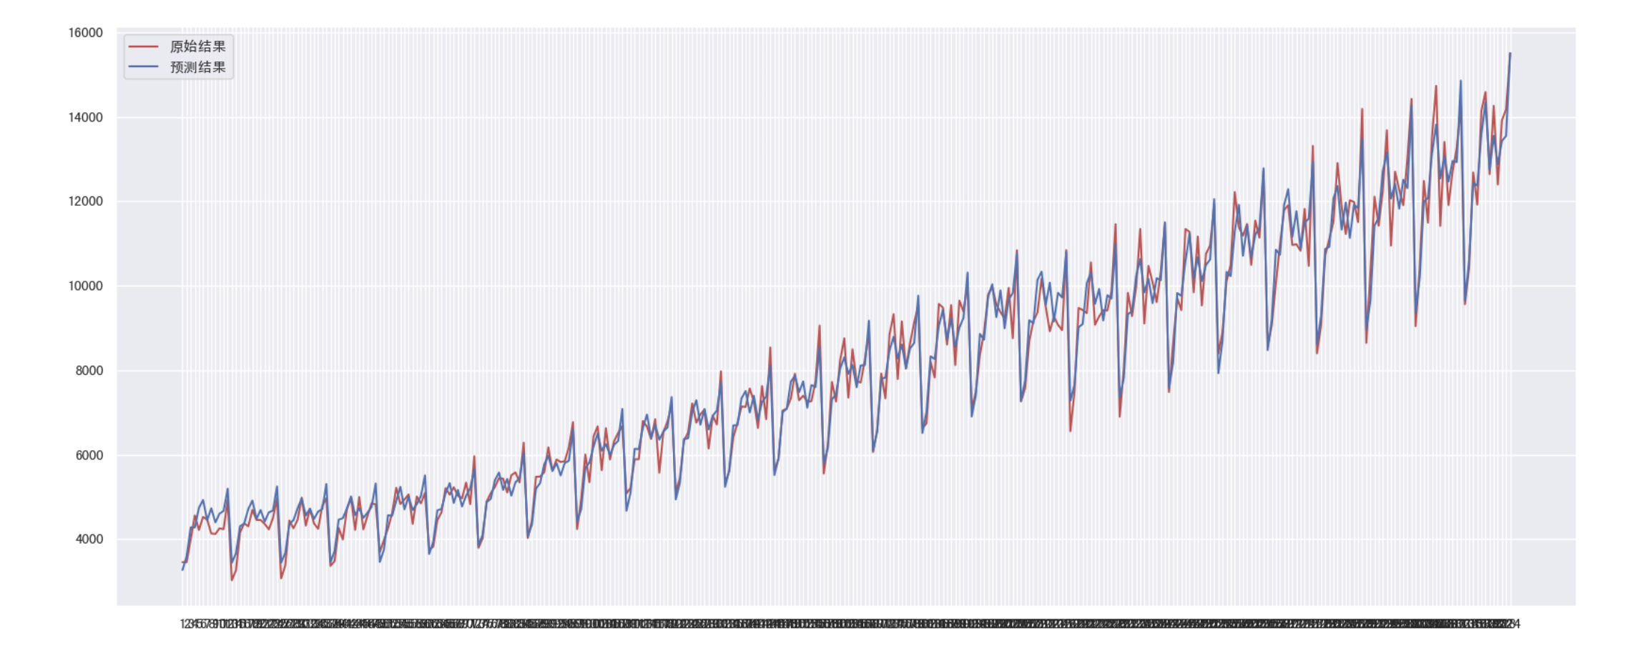
分解预测加法
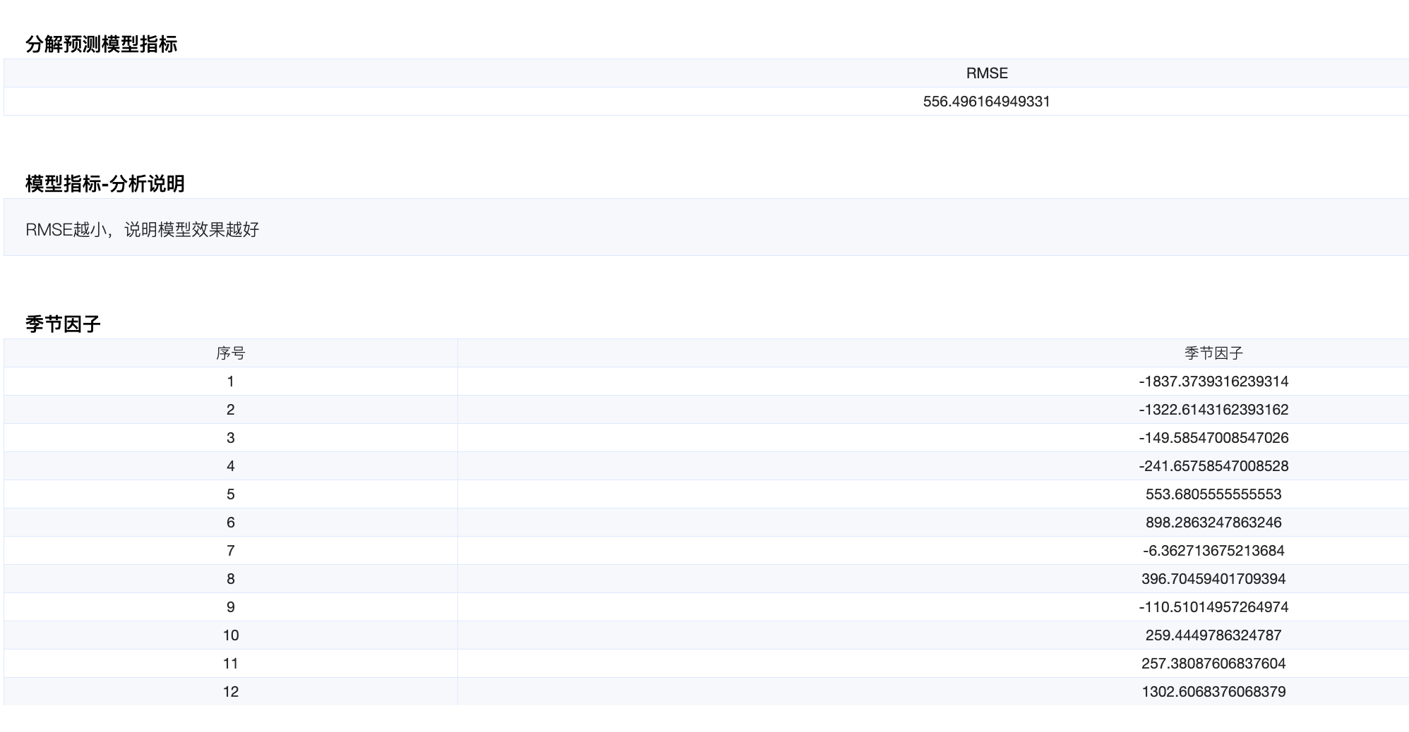
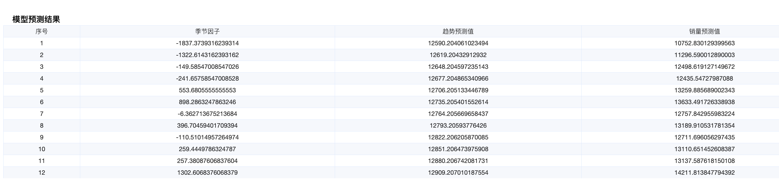
分解预测乘法：
